Утеплите дом. Утеплив свой дом, вы сможете реже пользоваться обогревателем, сберегая при этом деньги и сохраняя окружающую среду. Ваши расходы на электроэнергию и отопление могут быть значительно сокращены, если вы займетесь теплоизоляцией дома. Для утепления дома можно использовать самые разные материалы от не очень экологически-дружелюбных, как полиэстер, до натуральных как, например, солома. Не забудьте установить дома хорошие современные энергоэффективные окна. Чем меньше ваш дом будет потреблять энергии, тем меньше природных ресурсов будет истощено. Сбережение энергии также помогает предотвратить выбросы вредных газов в атмосферу.

Меньше отходов.
Где бы человек не побывал, он обязательно оставит после себя мусор. Отходы стали неотъемлемой частью нашей жизнедеятельности. А ведь около 65% наших бытовых отходов может быть переработано или превращено в компост вместо того, чтобы быть просто выброшенными.
Переработка отходов помогает беречь энергию, природные ресурсы и предотвращает выбросы парниковых газов, которые являются основной причиной изменения климата. Но помните - решить проблему отходов можно, только если их не производить!
Одноразовые товары. Не покупайте одноразовые товары, такие как пластиковая посуда, зажигалки, батарейки и другие. Приобретайте предметы многоразового использования (перезаряжающиеся батарейки, многоразовые бритвы и другие).

Письма. Пишите письма, заявления и петиции вашим местным властям, компаниям или фирмам, которые, по вашему мнению, наносят вред окружающей среде. Вы можете собрать подписи у ваших соседей и друзей, обеспокоенных этим.
Действуйте. Создавайте молодежные экологические группы в школах и микрорайонах. Вы можете начать с проведения встреч, чтобы обсудить наиболее актуальные природоохранные проблемы, и с небольших экологических акций, которые привлекут внимание общественности и властей к тем или иным проблемам окружающей среды.

Распространяйте "слово".
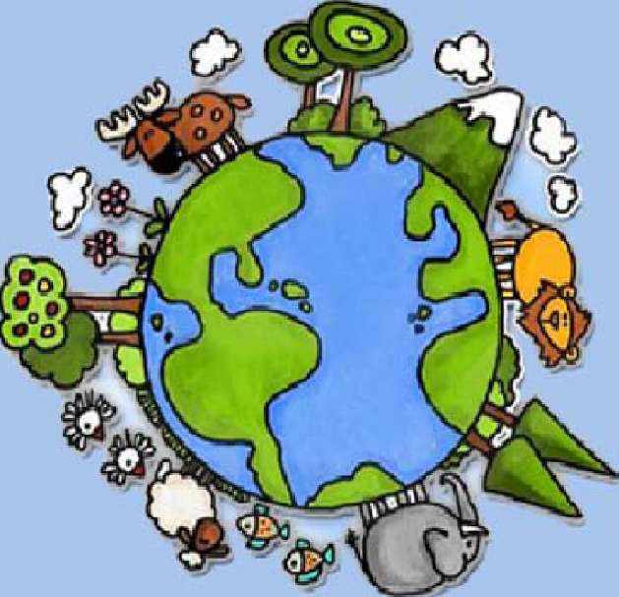
Поделитесь всеми своими идеями об экологических проблемах со своими соседями и друзьями. Привлекайте своих друзей, семью, соседей и коллег к действиям по охране окружающей среды. Ваш вклад тогда станет еще более ощутимым.
« Требуется смелость, чтобы сказать, что дикая природа важнее, чем рабочие места; чтобы написать в местную газету; чтобы встать и высказаться на публичных слушаниях», - Дейв Форман, «Earth First!»
Экологическая организация "Маленькая Земля"



Помните, что охрана природы слишком
важное дело, чтобы им занимались только взрослые! Каждый из вас может внести свой посильный вклад в защиту
окружающей среды и для этого не обязательно становиться министром или президентом. Начните прямо сегодня!
В этом буклете вы найдете несколько советов, с которых можно начать.

Как помочь природе?!
««Если 20 миллионов человек говорят: «Я только один, что я могу сделать?» и каждый не делает ничего, 20 миллионов людей становятся частью проблемы, вместо того, чтобы стать частью решения»»,

Вода. А знаете ли вы, сколько литров воды утекает через капающий кран? От 5 до 10 литров в минуту!
Включить воду, повернув вентиль крана, для многих из нас самое обычное дело. Однако такой привилегии нет у огромного количества людей. Сегодня более 1,5 миллиардов людей не имеют доступа к чистой питьевой воде. А около 3,5 миллионов людей ежегодно умирают от болезней, связанных с употреблением загрязненной воды.



Электроприборы. Телевизор, находящийся в «режиме ожидания» (standby) по 20 часов в день в течение года, является причиной выбросов около 20 кг CO₂. Выключайте электроприборы, такие как телевизоры, видеоплееры, DVD-плееры и другие на ночь или когда вы ими не пользуетесь. Оставаясь в «режиме ожидания», они продолжают потреблять электроэнергию зря.
Деревья. Что сможет сделать для вас одно взрослое дерево? Оно может поглотить такое количество СОг, которое выбрасывает в атмосферу автомобиль, проехавший около 800 километров. Без лесов у нас были бы совершенно другие климатические условия - непригодные для жизни на Земле. Несмотря на это, каждый год мы уничтожаем огромное количество лесов, в которых живут птицы, животные и микроорганизмы. Леса вырубаются, в том числе, из-за развития сельского хозяйства и для производства монокультур. Это приводит к сильной деградации и эрозии почв.
Необходимо отметить, что большее количество CO2 выделяется при транспортировке древесины на дальние расстояния. Переработка бумаги помогает сокращать выбросы CO₂ в атмосферу, ведь большое количество древесины транспортируется и затем используется именно для производства бумаги.

Экономьте бумагу -
печатайте документы с двух сторон листа. Печатайте только необходимые документы и пользуйтесь электронными и цифровыми документами. По возможности старайтесь покупать бумагу, которая сделана из переработанной макулатуры.
Книги и журналы. Не выбрасывайте прочитанные журналы и книги - отдайте их тому, кто захочет или сдайте в библиотеку. Вы также можете делить свою подписку на журналы со своими родственниками или друзьями. Если у вас дома большое собрание литературы, позвольте другим воспользоваться вашими книгами на время.
Пластиковые пакеты. В мире производят несколько триллионов пластиковых пакетов, но из них перерабатывается только 1%. Остальные выбрасываются и лежат в земле, не разлагаясь, столетиями. Это означает, что каждый использованный вами, в повседневной жизни, пластиковый пакет переживет вас, ваших детей и даже внуков. Сделанные из нефтепродуктов, они чрезвычайно вредны для окружающей среды. Поэтому используйте матерчатые сумки вместо пластиковых пакетов.


Автомобили. А знаете ли вы, что уровень CO2 в атмосфере повысился с начала индустриальной революции более чем на 1/3? Если мы хотим предотвратить повышение среднемировой температуры до 2⁰C и приостановить глобальное потепление, мы должны начать сокращение выбросов парниковых газов в атмосферу незамедлительно. Если вы оставите машину дома и начнете ездить на работу на велосипеде, ваши ежегодные выбросы CO₂ сократятся на пол тонны!


Велосипеды. Прогулки пешком и езда на велосипеде полезны для здоровья. Более того, вам не придется тратить деньги на обслуживание автомобиля. Регулярная езда на велосипеде снижает в разы риск сердечных заболеваний, помогает снижать кровяное давление и поддерживает отличную спортивную форму. Сегодня в мире более 1 миллиарда велосипедов. Ежегодно в мире производят около 100 миллионов велосипедов.
Компост. Многие думают, что в городских условиях нельзя или очень затруднительно делать компост из органических отходов. Однако это не так - сегодня целый ряд компаний предлагает специальные устройства для компоста, которые могут быть использованы в квартирах или частных домах. Эти устройства совсем не пахнут и даже ускоряют процесс переработки отходов. Компост можно использовать в качестве удобрения для домашних растений. Если вы живете в частном доме, то просто соорудите компостную яму в углу вашего сада.

